МИНИСТЕРСТВО ОБРАЗОВАНИЯ И НАУКИ
САМАРСКОЙ ОБЛАСТИ

СЕВЕРО-ВОСТОЧНОЕ УПРАВЛЕНИЕ
ПРИКАЗ
от 9 сентября 2015 года №234-од

О подготовке материалов по итогам заседания Коллегии
Северо-Восточного управления министерства образования и науки Самарской области

В целях выполнения решения Коллегии Северо-Восточного управления министерства образования и науки Самарской области от 06.11.2014№2 приказываю:
- Директору ГБОУ ДПО ЦПК «Похвистневский ресурсный центр» Радаевой Г.Н.совместно с директорами образовательных организаций округа подготовить в срок до 01.11.2015:
аналитическую справку о программном обеспечении профессиональной ориентации в образовательных организациях округа, в том числе о воспитательных программах классных руководителей, по состоянию на 1 ноября 2015 года;
отчет о психолого-педагогическом консультировании обучающихся с привлечением педагогов, прошедших курсовую подготовку по данному направлению за 2014 год и по состоянию на 1 ноября 2015 года;
аналитическую справку о результатах мониторинга результативности самоопределения выпускников 9 и 11 классов общеобразовательных школ за 2014 год и по состоянию на 1 ноября 2015 года.
- Контроль за выполнением настоящего приказа возложить на начальника отдела развития Северо-Восточного управления министерства образования и науки Самарской области Серову Е.А.

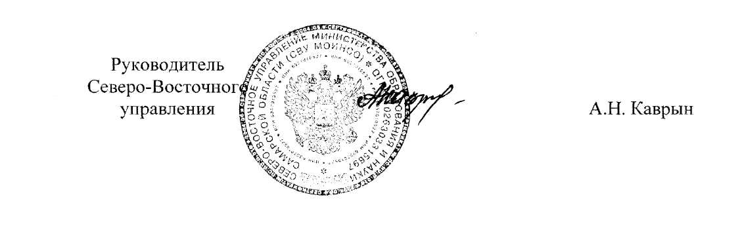

Петров (84656)22708

